**Муниципальное бюджетное общеобразовательное учреждение**

**«Средняя общеобразовательная школа №1 с. Толстой-Юрт**

**Грозненского муниципального района» ЧР.**

**Муниципальни бюджетни юкъарадешаран учреждени**

**«Дойкур-Эвлара юккъера №1 йолу юкъардешаран школа Грозненски**

**муниципальни к1оштан»**

[school1t-y@mail.ru](mailto:school1t-y@mail.ru) ЧР c. Толстой-Юрт, ул. Дружбы Народов, 2 тел. 8(928) 783-66-50

Отчет

о проведении мероприятий, приуроченных ко Дню Республики.

День Чеченской Республики или День гражданского согласия и единения был учрежден 17 лет назад.  С тех пор шестое сентября стало знаменательной датой в новой истории Чеченской Республики. Ахмат-Хаджи Кадыров объединил расколотое общество и остановил произвол и беззаконие, проведя референдум, на котором жители Чечни приняли Основной закон ЧР и сделали свой выбор – жить в составе Российской Федерации

Современная Чеченская Республика представляет из себя цветущий край, где восстановлены и построены новые объекты образования, культуры, здравоохранения, спорта. В каждом районе создаются все необходимые условия для их жителей. Глава Чеченской Республики Рамзан Кадыров уделяет пристальное внимание межнациональным вопросам. Здесь веками вместе живут представители многочисленных национальностей. За многие годы в регионе не было ни одного конфликта на почве национальной и религиозной розни. В республике регулярно проводятся Дни культуры всех национальностей, проживающих в Чечне. В рамках этих дней они имеют возможность продемонстрировать самобытную культуру своего народа, рассказать о традициях и обычаях. В Чечне живут и трудятся чеченцы, русские, ингуши, татары, казаки, кумыки, ногайцы, турки, аварцы, армяне, евреи и многие другие.

Указ о праздновании Дня республики был подписан в 2002 году Главой Администрации ЧР, а в последующем и Первым Президентом ЧР, Героем России Ахмат-Хаджи Кадыровым. В первую очередь, надо отметить, что этот день был учрежден в тяжелый период в истории народов республики. Ведь мы хорошо помним, как выглядела наша республика в 2002 году и знаем, что пришлось всем пережить в те трагические годы. ... Своими поступками и делами он сумел убедить жителей Чеченской Республики сплотиться и объединить усилия на пути мира и стабильности.

В соответствии с Положением об Администрации Главы и Правительства Чеченской Республики, утвержденным указом Главы Чеченской Республики от 5 декабря 2016г №198, в целях организации и проведения мероприятий, приуроченных ко Дню Республики (6 сентября, День гражданского согласия и единения) в МБОУ СОШ№1 с.Толстой-Юрт были проведены следующие мероприятия:

1. Классные руководители с 1 по 11 классы провели беседы с учащимися на тему: «В единстве –наша сила!». Из бесед учителей дети узнали, что в истории нашей страны было немало трагических событий, из которых Чеченская Республика выходила победительницей благодаря мужеству, героизму, сплоченности своего народа.

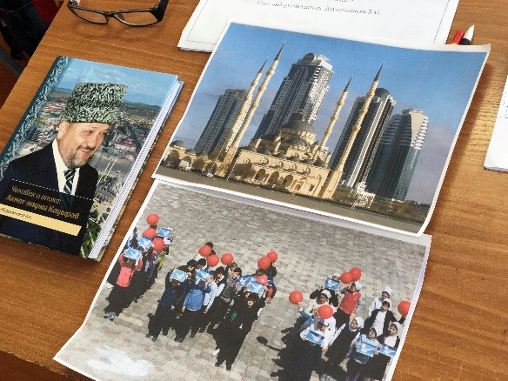 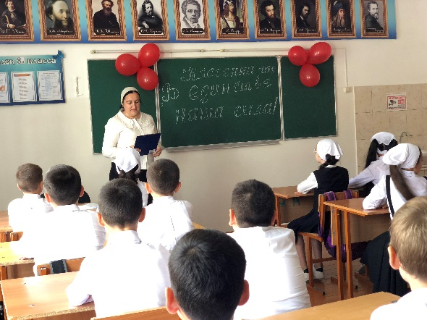

1. Патриотический отряд «Юные Кадыровцы» провели конкурс стихов с учащимися начальных классов, где каждый ребенок с чувством патриотизма и гордости рассказывали стихи о нашем Главе Чеченкой Республики Кадырове Рамзане Ахматовиче.

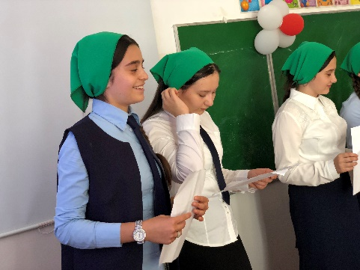 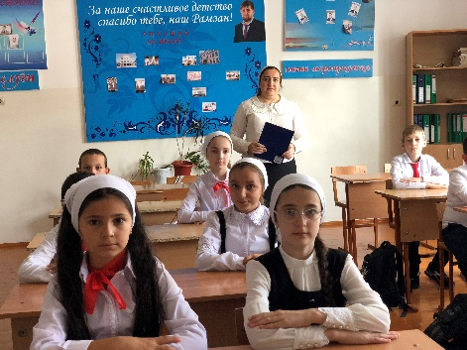

1. Классный руководитель 4д класса Мурадова М.А. провела конкурс рисунков. Дети с энтузиазмом лепили из пластилина и рисовали рисунки на тему: «В единстве-наша сила!»

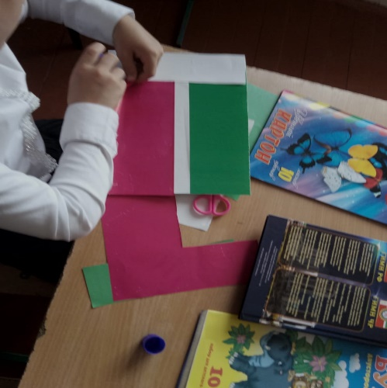 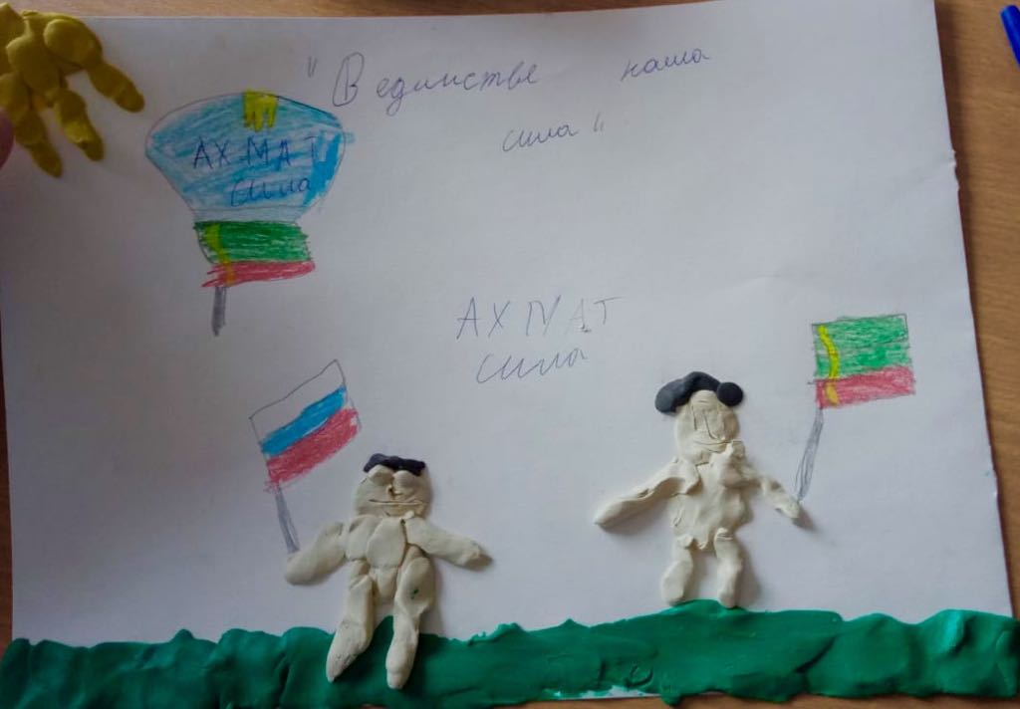

1. Патриотический отряд «Юные Кадыровцы» провел беседы с учащимися начальных классов, рассказывая детям о значении праздника.

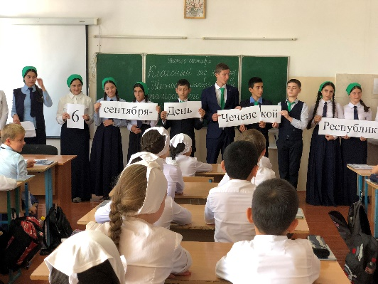

**Исполнитель: зам.дир.по ВР Китаева З.М.**

**Тел. 8-963-590-71-18**

**kitaevaz1979@mail.ru**